

LÍDER

**LOUVOR:** Faça um louvor bem alegre. Pode ser usado um CD ou cantar espontaneamente.

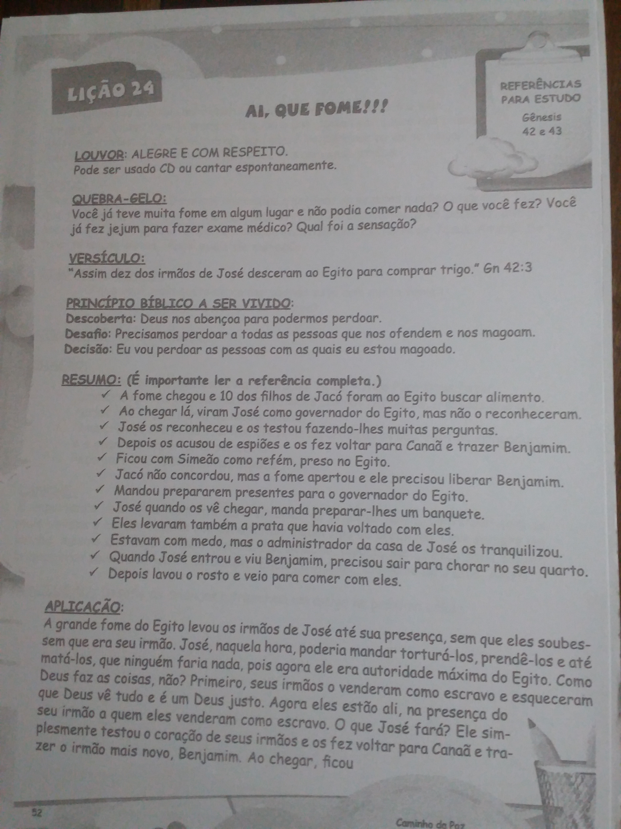

**TEMA: Ai, que fome!!!**

RESUMO: ( É IMPORTANTE LER A REFERÊNCIA COMPLETA)

* A fome chegou e 10 dos filhos de Jacó foram ao Egito buscar alimento;
* Ao chegar lá, viram José como governador do Egito. Mas não o reconheceram;
* José os reconheceu e os testou fazendo-lhes muitas perguntas;
* Depois os acusou de espiões e os fez voltar para Canaã e trazer Benjamin;
* Ficou com Simeão, como refém, preso no Egito;
* Jacó não concordou, mas a fome apertou e ele precisou libertar Benjamin;
* Mandou prepararem presentes para o governador do Egito;
* José, quando os vê chegar, manda preparar-lhes um banquete;
* Eles levaram também a prata que havia voltado com eles;
* Estavam com medo, mas o administrador da casa de José os tranquilizou;
* Quando José entrou e viu Benjamin, precisou sair para chorar em seu quarto;
* Depois lavou o rosto e veio para comer com eles.

**APLICAÇÃO**: A grande fome no Egito, levou os irmãos de José a sua presença, sem que eles soubessem que era seu irmão. José, naquela hora, poderia mandar tortura-los, prendê-los e até mata-los, que ninguém faria nada, pois agora ele era autoridade máxima do Egito. Como Deus faz as coisas, não? Primeiro, seus irmãos o venderam como escravo e esqueceram que Deus vê tudo e é um Deus justo. Agora eles estão ali, na presença do seu irmão a quem eles venderam como escravo. O que José fará? Ele simplesmente testou o coração de seus irmãos e os fez voltar para Canaã e trazer o irmão mais novo, Benjamin. Ao chegar, ficou tão emocionado que saiu para chorar. Deve ter se lembrado de sua mãe, de seu pai, da sua família unida e de tudo o que passou por causa dos ciúmes dos seus irmãos. O que será que ele vai fazer? Vai perdoar ou vai se vingar? Não perca a próxima célula e saiba o que José fez com seus irmãos



* **Descoberta**: Deus nos abençoa para podermos perdoar;
* **Desafio**: Precisamos perdoar a todas as pessoas que nos ofendem e nos magoam;
* **Decisão**: Eu vou perdoar as pessoas com as quais estou magoado.

**APELO:** “Vamos orar pedindo a Deus que nos ensine a sermos pessoas mais justas? “Papai do Céu, ensina-nos a ser pessoas honestas e justas, assim como foi com José.” Encerre a oração enfatizando: “Em Nome de Jesus. Amém!!!” Se tiver crianças novas faça o apelo da salvação.

**COMPARTILHANDO:**

1. O que você mais gosta de comer quando está com muita fome?
2. Você já ajudou alguém que estava com fome?

**ATIVIDADE:** Pinte o desenho

**ORAÇÃO:**

* Uma criança ora pela caixinha de oração: APDF – Algo Para Deus Fazer
* Uma criança ora pelo cartaz com os nomes dos **Natanaéis**. (Pessoas que nós queremos que faça parte da nossa célula).
* Peça que testemunhem alguma vitória.

**OFERTA:** Uma criança ora pelas ofertas: **Ensine** a criança o segredo da semeadura, o quanto é importante

Semearem.

**DESAFIO: Desafie as crianças a trazerem um amigo na próxima célula.**

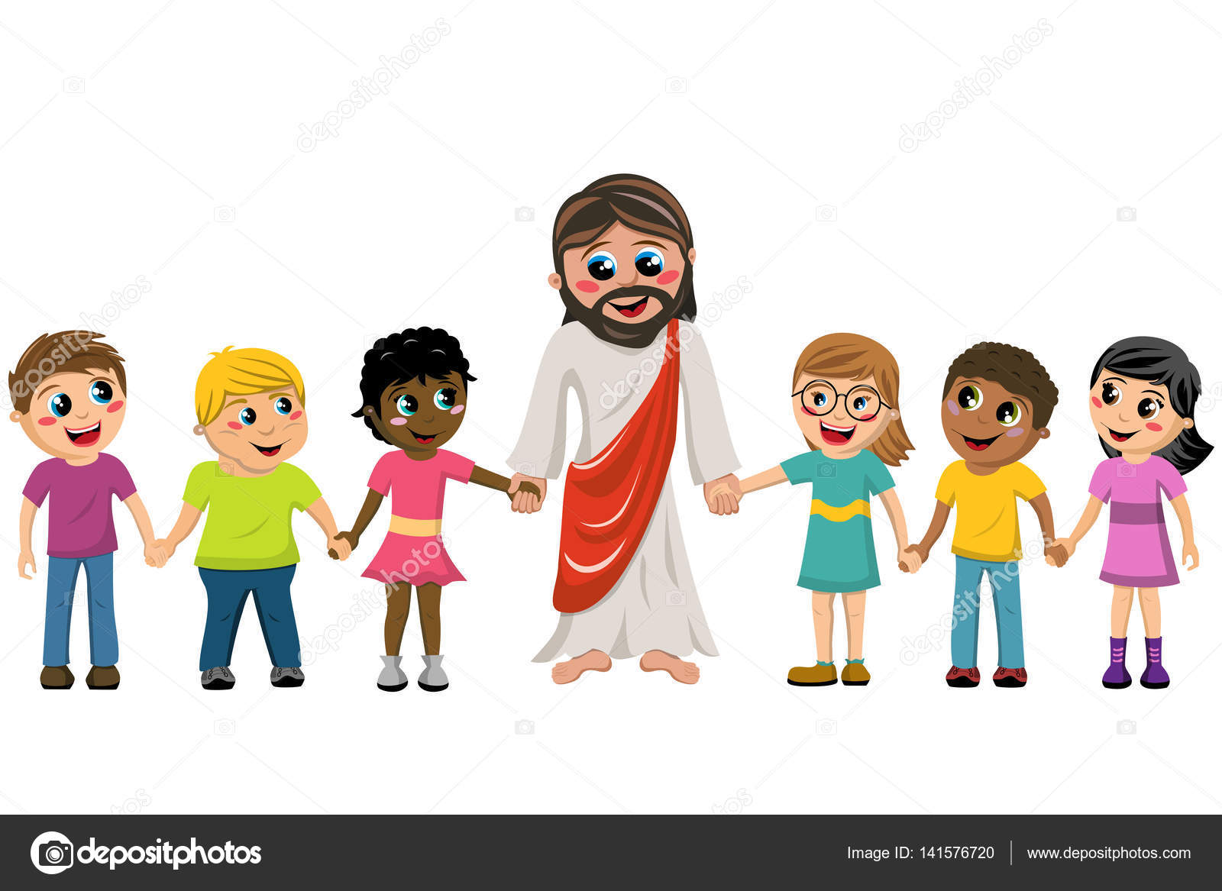

AVISOS

TADELZINHO - Domingo, às 9 hs, na Igreja, em Parada Morelli.

CELEBRAÇÃO KIDS – Domingo, às 18 hs com as Redes Azul e Vermelha e às 20 hs, com as Redes Verde e Amarela

PINTE e ENCONTRE O CAMINHO CERTO

